PRUEBAS WANDL TERPAC

Status de polizas todos dicen RD

Validar cantidad máxima a En las solicitudes de pedidos 28000 kg

Solicitud de Pedidos que no son por despacho deben estar editables la cantidad ya que debe ser exacta

Agregar saldo en localeos

En despachos mostrar el total de cantidad de kilogramos del embarque

En los últimos 10 pedidos enviar mensaje a usuario indicando que esta con saldo bajo y que se hará el cabaleo por cierre de póliza, esto también debe estar impreso en el pedido, terpac pasará listado de mensajes a enviar.

En embarques no esta mostrando días de operación
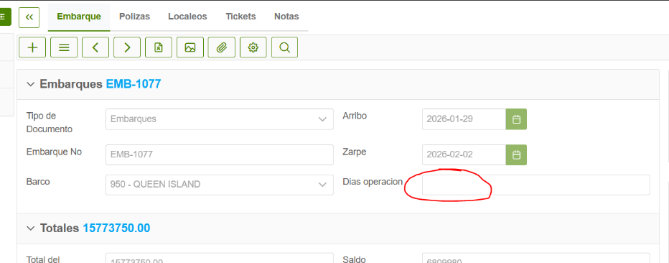

En polizas hace falta campo de tramite aduanal

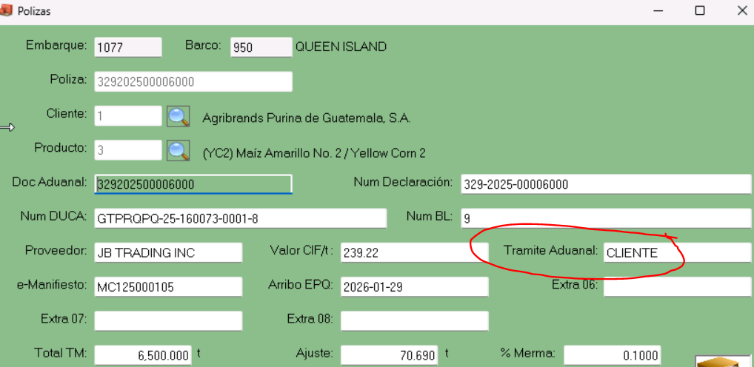

En localeos falta mostrar estos campos
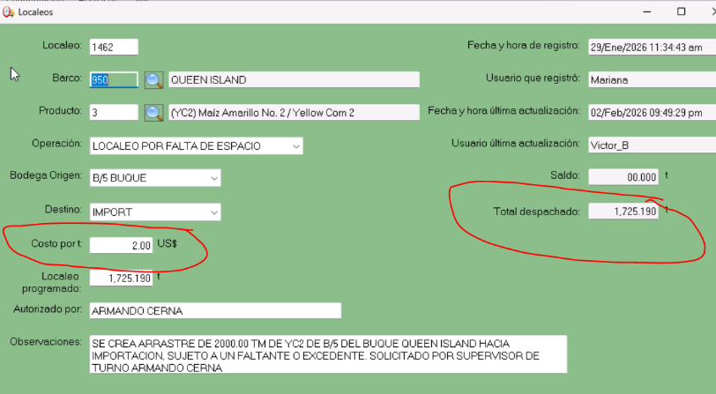

En movimiento de entrada de localeo no coinciden los valores de ciclo, bascula y hace falta el tipo de documento
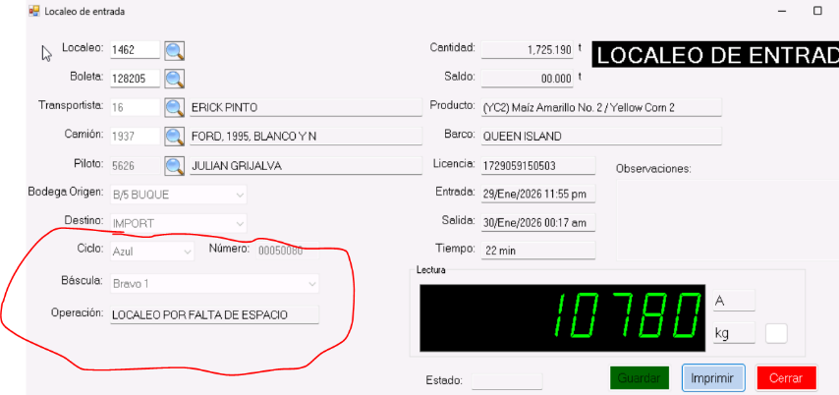
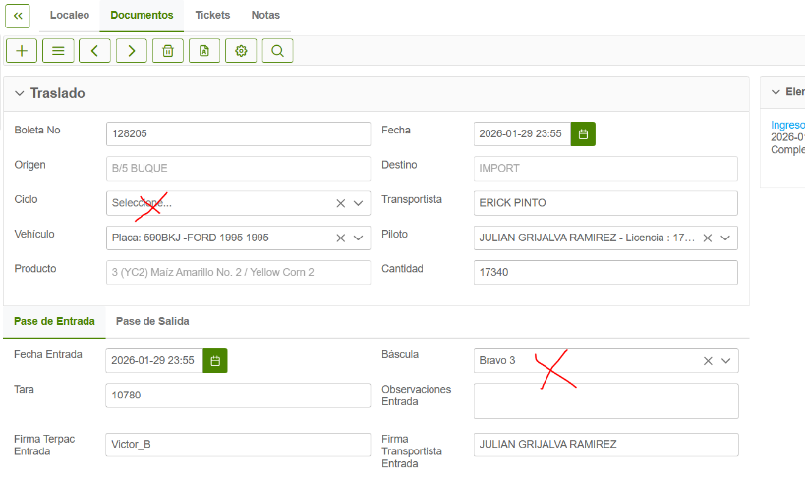

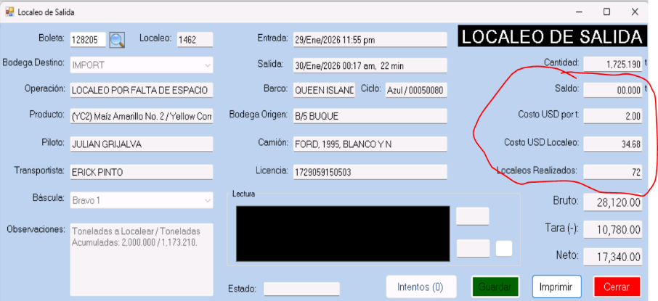
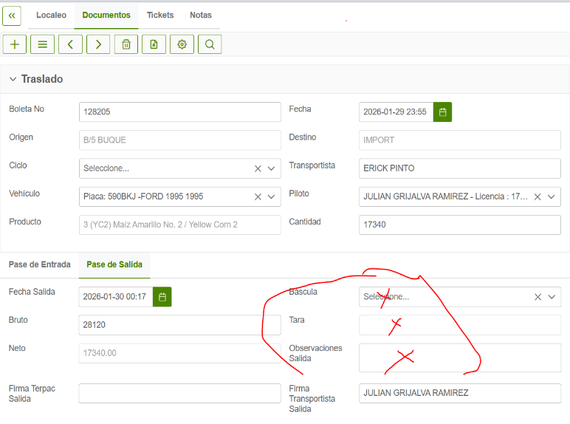
En movimiento de salida de localeo no coincen los valores bascula, tara, observaciones y faltan campos de saldo, costos y cantidad de localeos

Agregar nombre del buque en el grid de embarques

Grids de despachos con mas información: pilotos, camion, saldo

Agregar mas filtros a los grid: pilotos, camiones, placas, trasportistas

